Храмов Сергей, ИВТ2 2 подгруппа

**9 Лабораторная работа**

**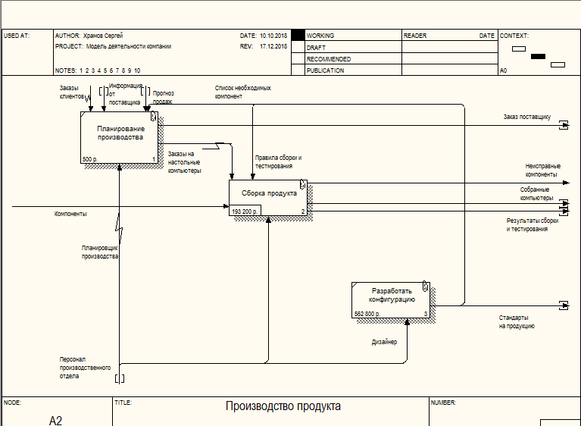  
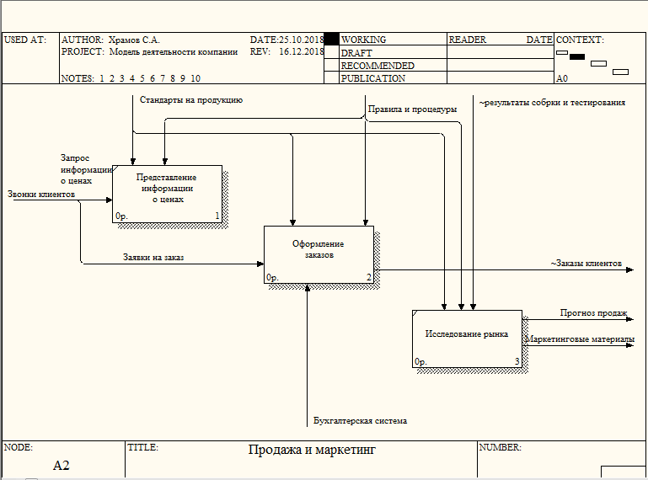**

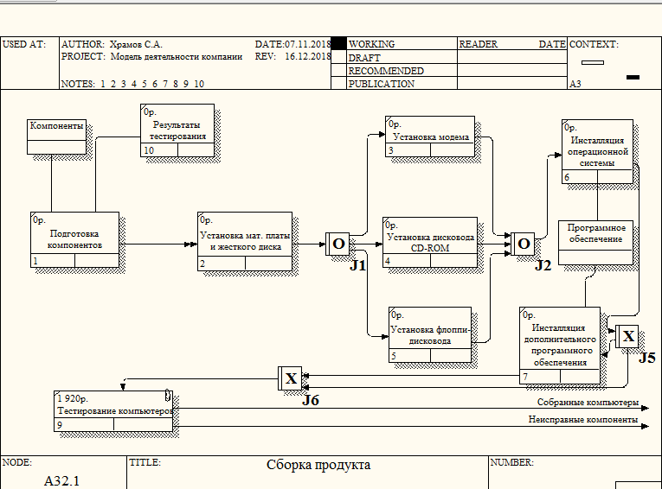

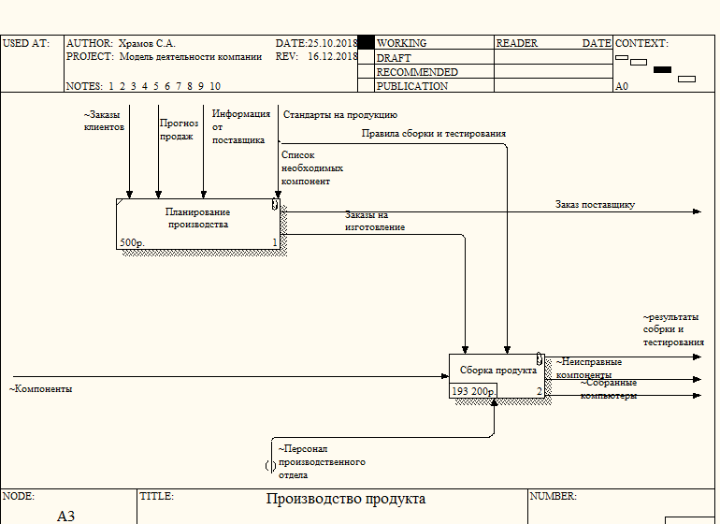

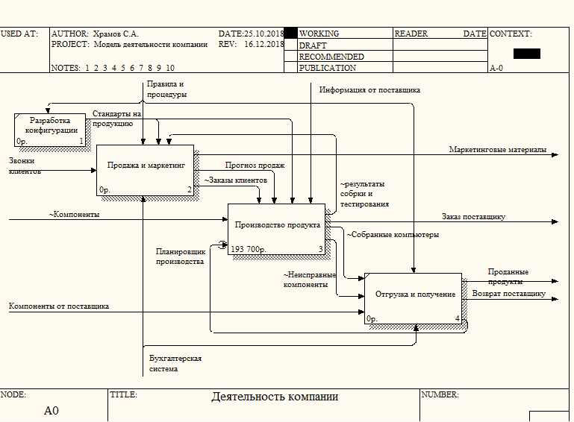

**Вопросы для самопроверки**

1. Для определения наилучшего способа перевода существующего бизнес-процесса в оптимальный
2. Отсутствие выходов или управлений у работ, отсутствие обратных связей и т. д.
3. На основе знаний предметной области